БЕЛОРУССКИЙ ГОСУДАРСТВЕННЫЙ УНИВЕРСИТЕТ

ИНФОРМАТИКИ И РАДИОЭЛЕКТРОНИКИ

Кафедра программного обеспечения информационных технологий

Факультет ИНО

Специальность ПОИТ

Индивидуальная практическая работа № 1

по дисциплине «Языки программирования»

часть 1

Вариант № 15

Выполнила: Н. Г. Карпеко

Обучение по сертификатам

Минск 2020

**Тема работы: Строковые команды.**

**Задание**: Подсчитать количество символов ‘c’ и ‘d’ во введенной строке и определить, каких из символов ‘c’ или ‘d’ больше. Строку описать в сегменте данных или ввести с клавиатуры.

Файл ipr1.asm содержит исходный код программы с реализацией задания. Компиляция, сборка и запуск программы выполнены в DOSBox Ver. 0.74-3.

В данной программе решены следующие задачи:

1. запрос на ввод символа с клавиатуры (переменная MesVvodStr), его код загружается в аккумулятор al и сам ввод строки с клавиатуры (переменная Stroka) с помощью функции 01h;
2. вывод исходной строки в зависимости от результата сравнения (переменные MesBolsheC, MesBolsheD, либо MesRavno);
3. сканирование строки (метки KolichC и KolichD) для подсчета количества символов ‘c’ и ‘d’ в регистрах bh и bl соответственно;
4. реализация трех вариантов сравнения количества символов ‘c’ и ‘d’ в строке результатов
5. по завершению сравнения количества символов происходит вывод результата (метка print).

Листинг программы:

.model small ; модель памяти small

.386 ; режим работы микропроцессора

.stack 100h ; под стек отвели 256 байт

.data ; сегмент данных

MesVvodStr db 'Vvedite stroku: $' ; определение строки текста, символ

; ‘$’ – признак конца печати при выводе на экран

MesBolsheC db 'Bolshe simvolov "c"’, 0dh, 0ah, ‘$' ; определение строки текста,

; 0dh, 0ah - возврат каретки/перевод строки

MesBolsheD db 'Bolshe simvolov "d"’, 0dh, 0ah, ‘$' ; определение строки текста

MesRavno db 'Kolichestvo simvolov "c" i "d" ravno’, 0dh,0ah, ‘$' ; определение

; строки текста

Stroka db 10 dup ('$') ; отводим место под строку из 10-и однобайтных

; элементов, которые инициализируем символом '$'

LenStroka dw $-Stroka-1 ; длина исходной строки

.code ; сегмент кода

BEGIN: ; метка начала программы

mov ax, @data ; занесение в регистр ах сегментной компоненты

; адреса сегмента данных

mov ds, ax ; копирование содержимого регистра ах в регистр ds

push ds ; занесение в стек содержимого регистра ds

pop es ; извлечение из стека содержимого в регистр es

; (настраиваем регистр es на сегмент данных)

mov ah, 09h ; 09h – функция вывода исходных данных

lea dx, MesVvodStr ; занесение в dx смещение переменной MesVvodStr

int 21h ; вызов прерывания для вывода строки

lea di, Stroka ; занесение в индекс приемника смещения переменной Stroka

; (получение эффективного адреса первого элемента строки)

mov cx, LenStroka ; занесение в сх (счетчик) длины строки (к-во символов)

**m1:**  ; метка, начало цикла ввода символов с клавиатуры

mov ah, 01h ; занесение в регистр ah символов из буфера клавиатуры

int 21h ; прерывание для ввода с клавиатуры с эхопечатью

cmp al, 0Dh ; в al загружается символ, полученный при вводе -

; проверка нажатия Enter

je prov ; если есть равенство, переходим на метку prov

stosb ; сохранение полученных элементов из al в строку Stroka

**loop** m1 ; конец цикла m1

prov: ; метка, начало сравнения полученных символов

**xor** bx, bx ; обнуление регистра bx: в bl будет накапливаться

; счетчик символа «d», в bh – счетчик символа «с»

**xor** si, si ; обнуление регистра si – индекс символов, нумерация с 0

mov cx, LenStroka ; в сх (счетчик) заносится длина строки

KolichC: ; метка, начало цикла подсчета в строке символа «с»

cmp Stroka[si], 'c' ; сравнение очередного символа строки с символом «с»

jne SledC ; если символы не совпали, переход на метку SledC

inc bh ; иначе (символы совпали) в регистре bh накапливается

; счетчик количества символов «с»

SledC: ; метка перехода если символы не совпали

inc si ; переход к следующему элементу i = i + 1

**loop** KolichC ; конец цикла KolichC

; такой же цикл выполняется для подсчета символа «d»

**xor** si, si ; обнуление регистр si для прохода с первого элемента

mov cx, LenStroka ; в сх (счетчик) заносится длина строки

KolichD: ; метка, начало цикла подсчета в строке символа «d»

cmp Stroka[si], 'd' ; сравнение очередного символа строки с символом «d»

jne SledD ; если символы не совпали, переход на метку SledD

inc bl ; иначе (символы совпали) в регистре bl накапливается

; счетчик количества символов «d»

SledD: ; метка перехода если символы не совпали

inc si ; переходим к следующему элементу i = i + 1

**loop** KolichD ; конец цикла поиска символа «d»

; 3 варианта сравнения символов «c» и «d»: «c» > «d», «c» = «d», и «c» < «d»:

cmp bh, bl ; сравнение полученного количества символов «c» и «d»

jg bolsheC ; если «c» > «d», то переход на метку bolsheC

jz CRavoD ; иначе если «c» = «d», то переход на метку CRavoD

lea dx, MesBolsheD ; иначе («c» < «d») занесение в dx смещения переменной

; MesBolsheD

jmp print ; безусловный переход на метку вывода результата print

bolsheC: ; метка если «c» > «d»

lea dx, MesBolsheC ; занесение в dx смещения переменной MesBolsheC

jmp print ; безусловный переход на метку вывода результата print

CRavoD: ; метка если «c» = «d»

lea dx, MesRavno ; занесение в dx смещения переменной MesRavno

print: ; метка, вывод результата на экран

mov ah, 09h ; в систему DOS

int 21h ; прерывание DOS, вывод строки

mov ah, 4Ch ; функция 4Ch – завершение работы программы и возврат

; в систему DOS

int 21h ; выход из программы

end BEGIN ; конец программы, установка стартовой метки.

Результаты запуска программы в DOSBox.

После запуска программы выводится строка: «Vvedite stroku: »

1) при наборе символов строки «cccccdd», программа выводит на экран сообщение «Bolshe simvolov "c"»:

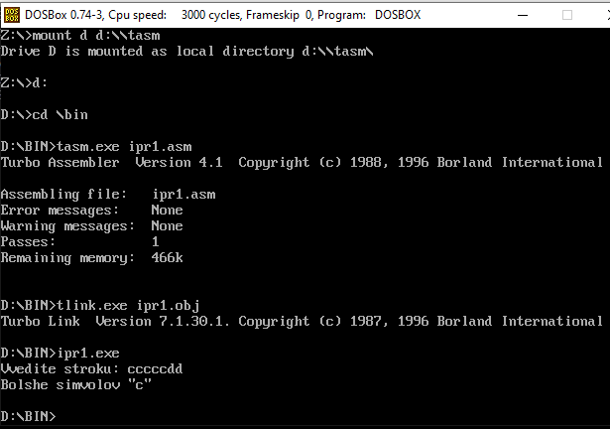

2) при наборе символов строки «ccddd», программа выводит на экран сообщение «Bolshe simvolov "d"»:

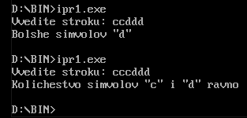

3) при наборе символов строки «cccddd», программа выводит на экран сообщение «Kolichestvo simvolov "c" i "d" ravno»:

